Контрольная работа за 1 полугодие
по физике для 11 класса

1 вариант
А. 1 Магнитное поле создается
1) электрическими зарядами 2) магнитными зарядами
3) движущимися магнитными зарядами 4) любым телом
А. 2 Легкое проволочное кольцо подвешено на нити (см. рис). При вдвигании в кольцо магнита северным полюсом оно будет: 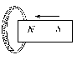
1) отталкиваться от магнита; 2) притягиваться к магниту
3) неподвижным 4) сначала отталкиваться, затем притягиваться
А.3 Магнитный поток, пронизывающий контур, изменился на 100 Вб за 2с. Определите ЭДС индукции в контуре.
1. 50В. 2. – 50 В. 3. 100В. 4. 200В.
А.4 Действующее значение напряжения переменного тока 100 В. Определите максимальное значение напряжения.
1. 141 В. 2. 71В. 3. 200В. 4. 300 В.
А. 5 На рисунке график зависимости силы тока в катушке индуктивности от времени. Модуль ЭДС самоиндукции принимает наибольшее значение в промежутке времени
1) от 0 с до 1с 2) от 1 с до 5с 3) от 5 с до 6с 4) от 6 с до 8с
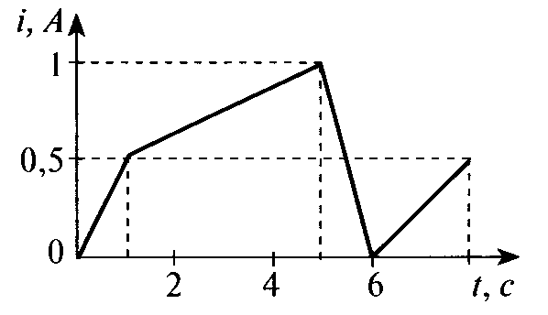
А. 6 На рисунке представлен график зависимости силы тока от времени в колебательном контуре. Значения амплитуды силы тока и частоты ее изменения равны
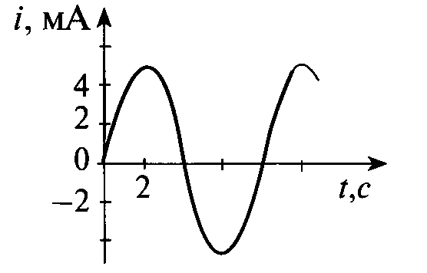
1) 10 мА, 8 Гц 2) 10 мА, 4 Гц 3) 5 мА, 0,125 Гц 4) 5 мА, 0,25 Гц

А. 7 Как изменится период колебания силы тока в колебательном контуре, если, не меняя его индуктивности, ёмкость конденсатора увеличить в 2 раза?
1.Уменьшится в 2 раза. 2. Увеличится в 2 раза.
3. Увеличится в 1,41 раза . 4. Уменьшится в 1,41 раза.

В.1 На каком расстоянии от радара находится самолет неприятеля, если отраженный радиосигнал возвратился через 10⁻³ с?
В. 2 В однородном магнитном поле движется со скоростью 4 м/с перпендикулярно линиям магнитной индукции провод длиной 1,5 м. Модуль вектора индукции магнитного поля равен 50 мТл. Определить ЭДС индукции, которая возникает в проводнике.
С.1 Индуктивность колебательного контура равна 0,5 мкГн. Какой должна быть электроемкость контура, чтобы он С2.резонировал на длину волны 300 м?
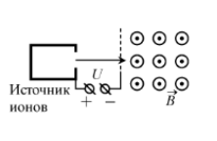
Ион ускоряется в электрическом поле с разностью потенциалов U=10 кВ и попадает в однородное магнитное поле перпендикулярно к вектору его индукции B (см. рисунок). Радиус траектории движения иона в магнитном поле R=0,2 м, модуль индукции магнитного поля равен 0,5 Тл. Определите отношение массы иона к его электрическому заряду m/q. Кинетической энергией иона при его вылете из источника пренебрегите.

Контрольная работа за 1 полугодие
по физике для 11 класса
2 вариант
А.1 Чем объясняется взаимодействие двух параллельных проводников с постоянным током?
1) взаимодействие электрических зарядов;
2) действие электрического поля одного проводника с током на ток в другом проводнике;
3) действие магнитного поля одного проводника на ток в другом проводник
4) силой притяжения
А.2 В проволочное алюминиевое кольцо, висящее на нити, вносят полосовой магнит: сначала южным полюсом, затем северным. Кольцо при этом:
1) в обоих случаях притянется к магниту 2) в обоих случаях оттолкнется от магнита
3) в первом случае притянется, во втором – оттолкнется
4) в первом случае оттолкнется, во втором - притянется
А. 3 Чему равна ЭДС самоиндукции в катушке с индуктивностью 0,4 Гн при равномерном уменьшении силы тока с 15 до 10 А за 0,2 с?
1) 0 2) 10 В 3) 50 В 4) 0,4 В
А. 4 Сила тока в цепи изменяется по закону І = 3sin(20t). Чему равна частота электрических колебаний?
1. 3 Гц 2. 20 Гц 3. 20t Гц 4. 10/π Гц
А.5 Магнитный поток, пронизывающий катушку, изменяется со временем так, как показано на графике. Возникающая ЭДС индукции имеет максимальное значение в промежутке времени
1) 0 – t₁ 2) t₁ –t₂ 3) t₂ –t₃ 4) t₁ –t₃
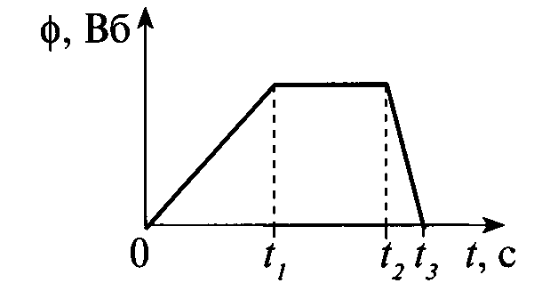
А. 5 На рисунке представлен график зависимости заряда от времени в колебательном контуре. Значения амплитуды заряда и периода его изменения равны
1) 12 нКл, 8 мкс 2) 12 нКл, 4 мкс 3) 6 нКл, 8 мкс 4) 6 нКл, 8 мкс
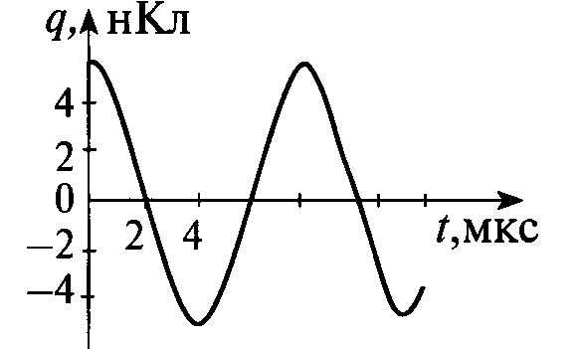

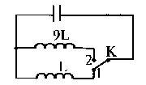
А. 6 Как изменится период собственных электромагнитных колебаний в контуре, изображенном на рисунке, если ключ К перевести из положения 1 в положение 2?
1.)увеличится в 3 раза 2) уменьшится в 3 раза
3) увеличится в 9 раз 4) уменьшится в 9 раз
В.1 Рыбак заметил, что гребни волны проходят мимо его лодки, стоящей на якоре, через каждые 6 с, а расстояние между соседними гребнями равно 20 см. Какова скорость волны?
В.2 Определите индукцию однородного магнитного поля, если на проводник длиной 20 см действует сила 25 мН. Проводник, по которому течет ток силой 5А, образует угол 30⁰ с направлением силовых линий поля.
С.1 Колебательный контур излучает электромагнитные волны длиной 1200 м. Определите индуктивность контура, если его емкость равна 0, 12 мкФ.
С2. Ион ускоряется в электрическом поле с разностью потенциалов U и попадает в однородное магнитное поле перпендикулярно к вектору его индукции B (см. рисунок). Радиус траектории движения иона в магнитном R=0,2 м, индукции магнитного поля B=0,5 Тл, отношение электрического заряда иона к его массе q/m=5∙106 Кл/кг. Определите численное значение U. Кинетической энергией иона при его вылете из источника пренебрегите.

